تصویر دستگاه | کاربرد | نام دستگاه (فارسی) | ردیف
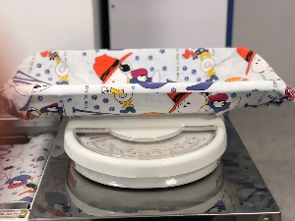 | اندازه گیری وزن اطفال | ترازوی وزن کشی اطفال | 1
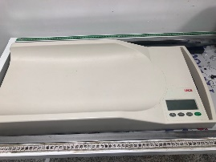 | اندازه گیری وزن اطفال | ترازوی اطفال دیجیتال | 2
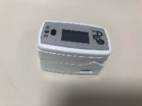 | اندازه گیری اکسیژن اشباع شریانی و ضربان قلب | پالس اکسی متر و نمایشگر ضربان قلب | 5
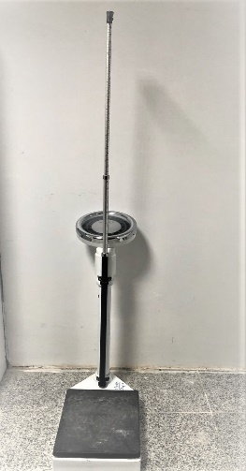 | اندازه گیری قد و وزن افراد بزرگسال | ترازوی بزرگسالان، قدسنج | 7
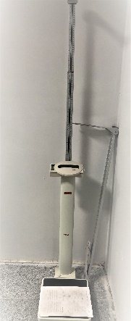 | اندازه گیری وزن افراد بزرگسال | ترازوی دیجیتال | 8
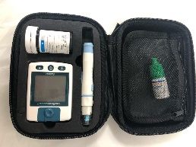 | اندازه گیری قند خون | دستگاه اندازه گیری قند خون | 9
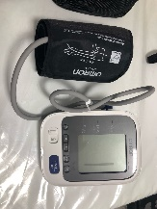 | اندازه گیری فشار خون | فشار سنج بازویی | 11

